大中小企业融通创新服务平台操作指南
（市县用户）

- 用户登录
访问大中小企业融通创新服务平台（rongtongchuangxin.smesd.com.cn/manage），输入账号密码，登录市县管理员账号。
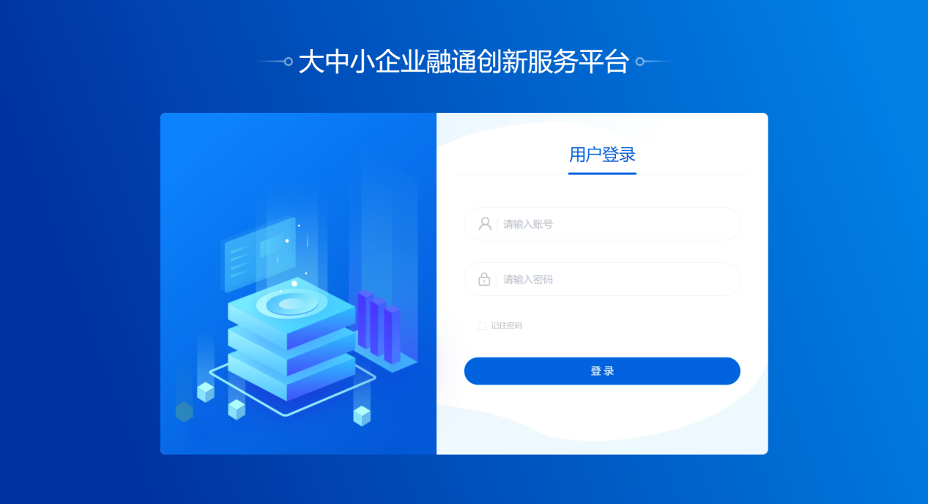
- 管理融链固链活动
1.上传活动信息，选择“上传活动信息”菜单并点击“新增”按钮，逐项、逐页填写相关信息，上传相关材料，填写完毕后选择提交。
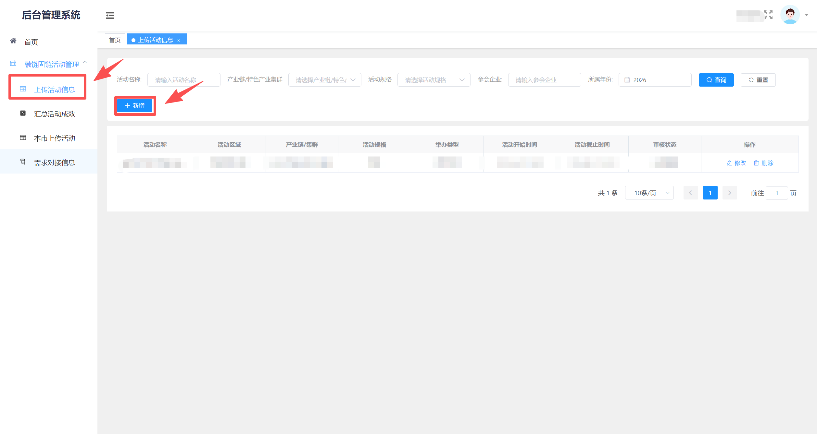
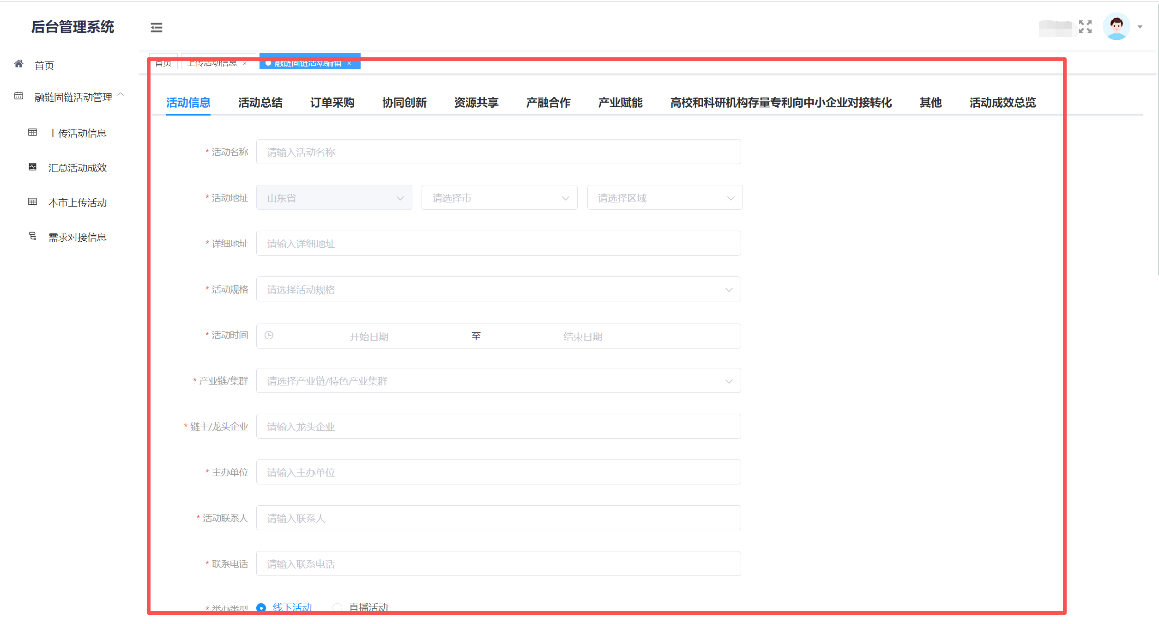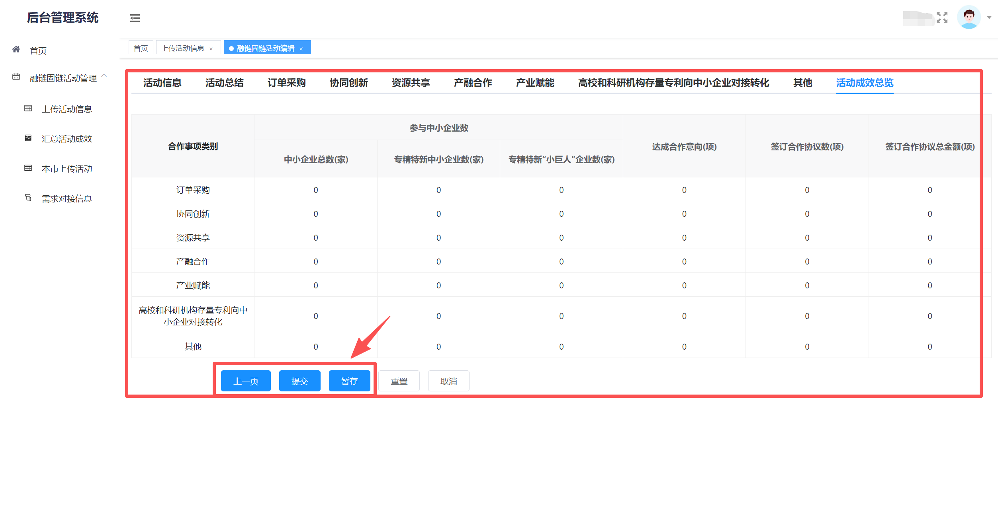
2.查看需求对接信息，点击“需求对接信息”按钮，查看需求对接信息，导出需求对接信息。
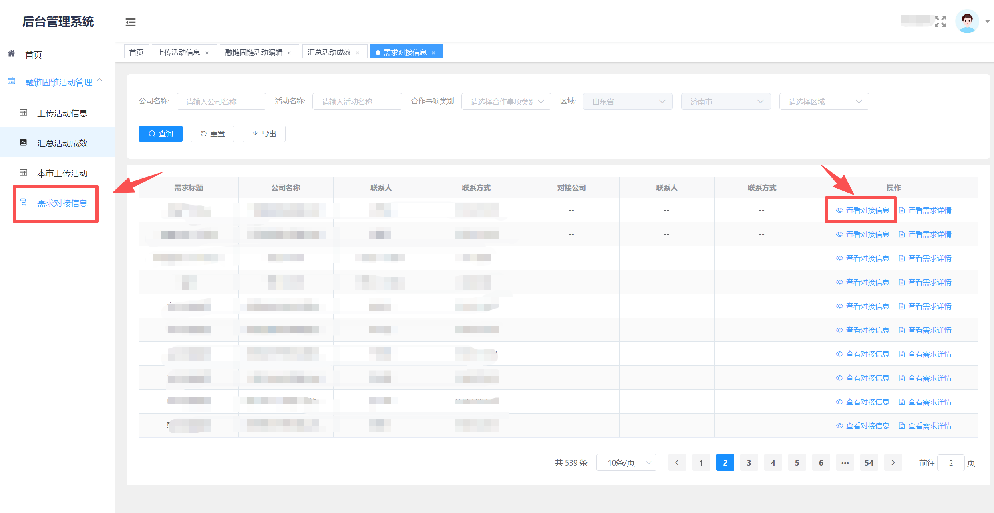
- 汇总活动成效
选择“汇总活动成效”菜单，查看本区域内所上传活动成效信息。
